BTS ENVIRONNEMENT NUCLEAIRE

EPREUVE E.4

Modélisation et choix techniques en environnement nucléaire

UNITE U4.2

Détermination et justification de choix techniques

_______

Session 2017

_______

Durée : 4 heures

Coefficient : 3

**CORRIGÉ**

Notre étude va donc s’articuler autour de 5 parties :

Partie A : Choix des pompes doseuses. / 4 points

Partie B : Dimensionnement d’un groupe de refroidissement / 3 points

Partie C : Dimensionnement d’un mélangeur / 5 points

Partie D : Gestion de la neutralisation et choix des capteurs/ 5 points

Partie E : Implantation du réacteur / 3 points

PARTIE A : Choix des pompes doseuses Barème

Q0.



|  |  |  |  |
| --- | --- | --- | --- |
| 1 m3 à 0,4 g·L-1 | 1 m3 à 4 g·L-1 | 1 m3 à 44  g·L-1 | 1 m3 à 440 g·L-1 |
| 0,25 L | 2,66 L | 29,3 L | 293 L |

|  |  |  |  |
| --- | --- | --- | --- |
| 1 m3 à 0,4 g·l-1 | 1 m3 à 4 g·l-1 | 1 m3 à 44 g·l-1 | 1 m3 à 440 g·l-1 |
| 0,25 L | 2,66 L | 29,3 L | 293 L |
| Q = 250/(5*60)  Q = 0,83 ml.min | Q = 2,66/(5*60)  Q = 8,9 ml.min | Q = 29,3/(5*60)  Q = 97 ml.min | Q = 293/(5*60)  Q = 970 ml.min |

Un surdosage d’acide de 1 mL fera diminuer le pH à un niveau inférieur à 7.La pompe doit pouvoir doser l’acide au millilitre près.

La pompe autorisant un débit de 60 L.h-1 est E55 qui autorise un débit maximal de 75 L·h-1.

La pompe choisit précédemment fournit un débit de 75 L·h-1 pour 360 coups·min-1

Rf = 360*60/75

Rf = 288 coups·min-1

%Rf = 288*100/360

%Rf = 80 %

Le débit minimal est obtenu lorsque l’on va régler la fréquence sur 1 coups·min-1. Le volume obtenu est donc de 3,4 mL.

Volume par coup = 1000/288 = 3,4 mL

Non cette pompe ne convient pas, le volume minimal injecté est supérieur à 1 mL.

**Partie B : Dimensionnement d’un groupe de refroidissement**

1m3 d’effluents dégage 63 MJ, 1,8 m3 dégagera donc 1,8 fois plus.

C = 63*1,8 = 113,6 MJ.

En lecture directe sur le graphique, on relève une puissance théorique de 6,3 kW·h-1

Pfrigo = 6,3*1,4 = 8,8 kW·h-1

Dans le catalogue le groupe qui conviendrait est le IPE 20, qui présente une puissance frigorifique de 12,2 kW·h-1

|  |  |  |  |  |
| --- | --- | --- | --- | --- |
| Volumes à traiter | 1m3 | | 1,8 m3 | |
| Concentrations en g·L-1 | 44 | 440 | 44 | 440 |
| Chaleurs à dissiper (en MJ) | 63,1 | 631 MJ | 113,4 | 1135,8 |
| Temps (en heures) | 1,4 | 14,4 | 2,6 | 25,9 |
| Temps (en minutes) | 84 | 864 | 156 | 1554 |

Le cycle prévu en tenant compte de la marge de sécurité prévoit 7 heures pour le processus de neutralisation, soit 420 minutes. On remarque que les temps de refroidissement pour des concentrations de l’ordre de 440 g·L-1 sont clairement au dessus du temps imparti. Le cahier des charges ne sera pas respecté.

Pour des concentrations de l’ordre de 440  g·L-1 et en conservant le même groupe de refroidissement, on peut agir sur le volume d’effluents à traiter, ou modifier le cahier des charges et ainsi rallonger la durée du processus de neutralisation.

On obtient en lisant le graphique :

* pour 1 m3 à 440 g.L-1 un groupe de 35 kW·h-1
* pour 1,8 m3 à 440 g.L-1 un groupe de 63 kW·h-1

1m3 à 44  g·L-1 : 0,8 heure soit 48 minutes

1,8 m3 à 44  g·L-1 : 1,4 heures soit 84 minutes

1 m3 à 440  g·L-1 : 8 heures soit 480 minutes

Partie C : Dimensionnement d’un mélangeur

Le mobile présente un diamètre extérieur de 300 millimètres.





 

Le couple résistant due au fluide sur les pales est due à la composante Fx. Pour la suite on prendra comme valeur Fx : 170 N.







Dans le catalogue Siemens, il n’y a pas de moteur avec une puissance de 1,2 kW sous 50 Hz, on s’oriente donc vers la puissance supérieure de 1,5 kW.

Dans le tableau concernant cette puissance on cherche une fréquence de rotation voisine. On trouve comme fréquence de rotation 334 tr·min-1. La référence qui convient est la 2KJ1101 – 1EP13 – 1FC1

**Partie D : Gestion de la neutralisation**

D.1. Indiquer les grandeurs critiques mesurées liées au réacteur ainsi que les repères fonctionnels.

Les grandeurs critiques mesurées sont le pH 🢩 2 TEU802MZ, la température 🢩 2 TEU801MT et la pression 🢩 2 TEU802MP

D.2.

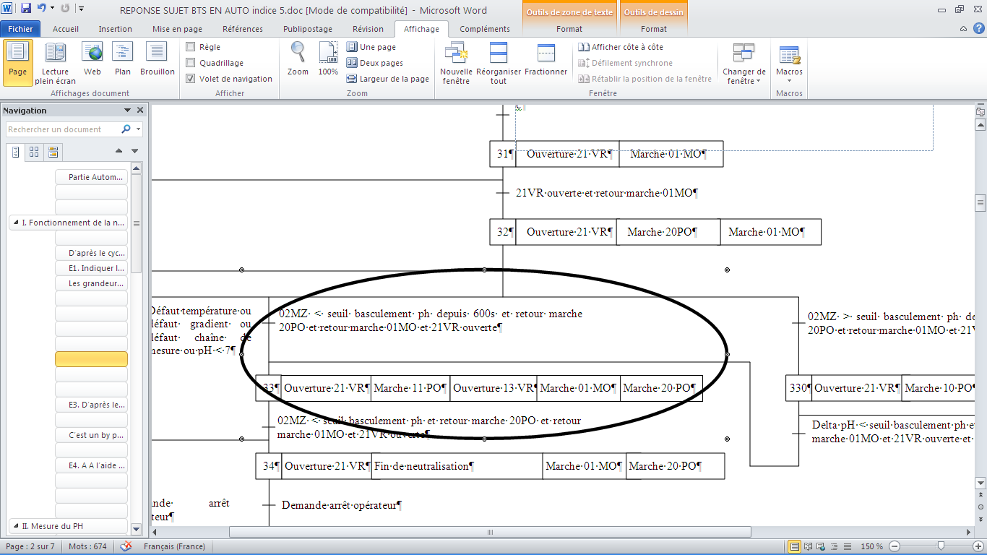

D.3. C’est un by pass. Il permet d’isoler le pH mètre par les 2 vannes afin de le remplacer ou de le ré-étalonner. Il n’est pas nécessaire avoir ce by-pass car le réacteur doit être à l’arrêt 🢩 grandeur critique pour le fonctionnement.

D.4.

DR3



D.5.

Le but du logigramme du gradient est de définir une méthodologie permettant d’atténuer au maximum la mesure de non homogénéité du pH. Il permet d’obtenir une mesure réelle du pH.

D.6.

IN PRO 4260SG/225 🢩 52 003 54

D.7.

pH 9 🢣 255 x 9 / 14 = 163 ou 164 🢣 010100011 ou 010100100

et pH12🢣255x12 /14 = 218 ou 219 🢣 011011010 ou 011011100

D.8.

Voir document réponse DR4.

D.9.

Le montage 3 fils permet de compenser les résistances des fils de liaison entre la sonde Pt100 et le transmetteur contrairement au montage deux fils.

D.10.

La classe choisie est la classe A car la précision souhaité est de 0,5°C.

D.11.

Capteur de température à couche mince +400°C, 1 PT100 à 3fils, classe B, Hastelloy, convertisseur analogique 4 -20 mA -🡪902820/51 – 402 - 1001 – 2 – 24 – 125 - 82 / 330

D.12.

Un doigt de gant va permettre de protéger la sonde de la solution acide mais également de pouvoir effectuer un changement de la sonde. L’intervenant ne sera jamais en contact avec l’intérieur du réacteur.

D.13.

0 – 400°C, Longueur min 180 mm, soude 92 % 🢩 909712/51 – 848 -24 – 125 – 000 – 36 /000 ou 374

DR 03

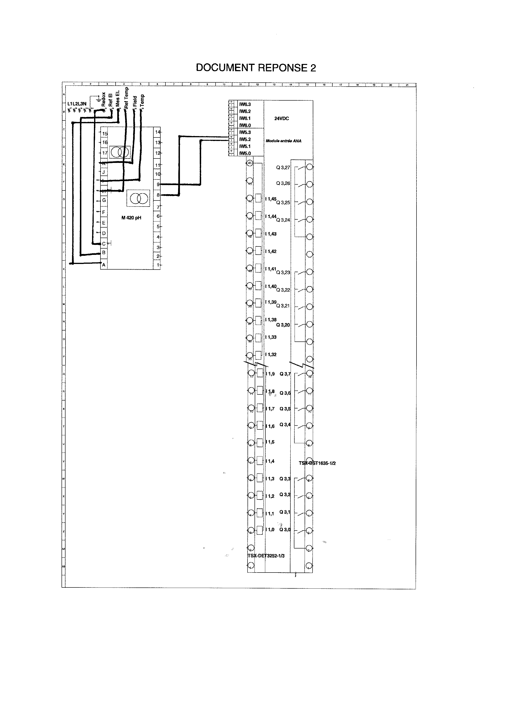

**Partie E : Implantation du réacteur**

1. FIXATION DU BATI SUR LE SUPPORT : Etude A

1 - Liaison par soudure de la platine sur le profilé du bâti.

E.1. 1 . Calculer la valeur de la contrainte équivalente  e.





e ≈ 11,78 MPa

E.1. 2. - Déterminer les valeurs de *w* et de *M2*.

Pour un acier S 235 : w = 0,80 et M2 = 1,25

E.1. 3. - Vérifier les conditions de résistance (1) et (2).

Condition (1) :

w e = 0,80 . 11,78 ≈ 9,42 MPa

Pour un acier S 235 : fu = 360 MPa

=  = 288 MPa

9,42 < 288 condition (1) vérifiée

Condition (2) :

┴ = 4,3 + 0,4 + 0,4 + 0,7 = 5,8 MPa

 = 259,2 MPa

5,8 < 259,2 condition (2) vérifiée

E.1. 4. Quelle est la conclusion des résultats précédents ?

Les conditions (1) et (2) sont vérifiées.

La soudure est donc correctement dimensionnée et devrai résister aux sollicitations prévues.

1. VERIFICATION DE LA FIXATION AU SOL DU SUPPORT : Etude B

E.2.1. Calculer les efforts Fv,Ed et Ft,Ed  :

≈ 500,3 daN

 ≈ 1 861,5 daN

E.2.2. Calculer les résistances *Fv,Rd*et *Ft,R*  :

Calcul de la résistance au cisaillement : 

Avec :

v = 0,6 (classe de qualité 4 .6)

fub = 400 Mpa (voir tableau)

A = As = 245 mm2

M2,c = 1,25

D’où : Fv,Rd ≈ 47 040 N

Calcul de la résistance à la traction : 

Avec :

k2 = 0,9 (boulon à tête hexagonale)

fub = 400 Mpa (voir tableau)

As = 245 mm2

M2,t = 1,50

D’où : Ft,Rd ≈ 58 800 N

E.2.3. Calculer la valeur de l’expression : 

 ≈ 0,33

E.2.4. Quelle est la conclusion du résultat précédent ?

Le résultat précédent inférieur à 1.

L’assemblage par boulon est donc correctement dimensionné et devrai résister aux sollicitations prévues.